附件1-9
活動主題 | 推動全民國防教育走入校園認識國軍活動-協志工商
活動日期 | 111年5月5日
活動地點 | 協志工商
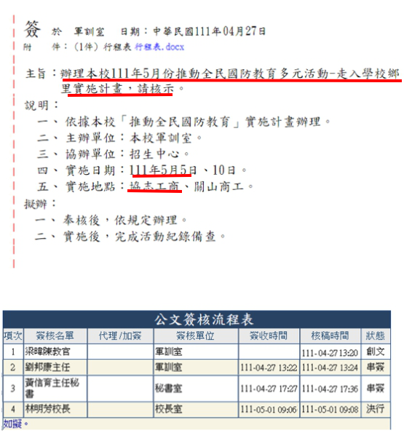 |  | 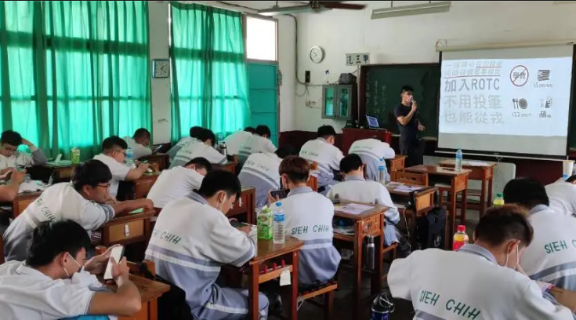
說明：辦理全民國防走入校園認識國軍協志工商簽呈 |  | 說明：由梁教官向協志工商學生推廣全民國防教育及國軍人才宣導
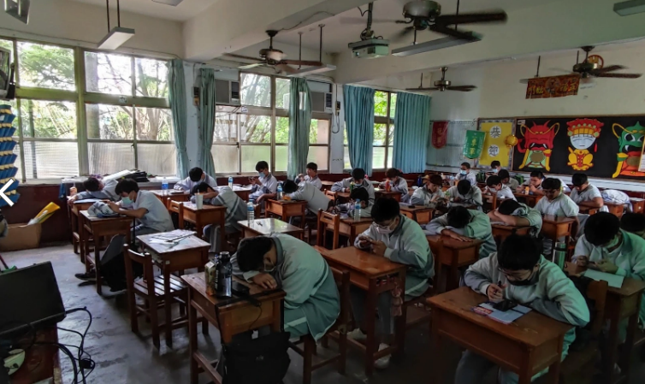 |  | 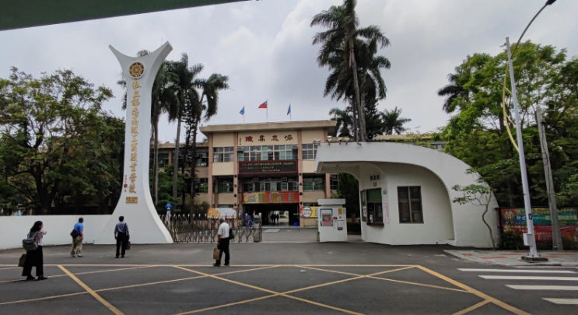
說明：協志工商學生聆聽梁教官宣導 |  | 說明：至協志工商推廣全民國防教育及人才招募

